Wat te doen:

* ~~Admin_page_add.php moet nog personen kunnen toevoegen aan databank (nu mee bezig)~~
* ~~Rechtensysteem (ben ik ook half mee bezig)~~
* ~~Layout van admin_page_add.php beneden moet nog goedgemaakt worden maar zou gij hier mss ff naar kunnen zien? Want het lukte ni geweldig bij mij~~
* **Berichtensysteem**
* Scipt dat laat zien wanneer men een bericht heeft (denk aan facebook en logs bv.)
* **Berichtengeschiedenis**
* ~~Search bar bij user_page.php moet werken (kan eventueel weggelaten worden)~~
* Check in and out history grafiek
* Eventueel filter voor grafiek
* Eventueel berichten geschiedenisfilter
* ~~Gebruikers bewerken op admin_page_manage.php~~
* ~~Gebruikers verwijderen op admin_page_manage.php~~
* ~~Weergave rechten op admin_page_manage.php (niet noodzakelijk maar zou wel een goed pluspunt zijn~~
* ~~Eventueel searchfunctie bij admin_page_manage.php als dit werkt bij user_page.php~~
* ~~Profielfoto toevoegen en weergeven~~
* ~~Gsm-nummer naar string en zonder +32~~
* Contact page waneer men niet kan inloggen
* ~~Bug: naar pagina van ontvanger / verzender bericht~~
* ~~Bug: foto is niet zichtbaar voor anderen en wanneer men een foto heeft ziet men die op elk profiel waar foto is ingesteld~~

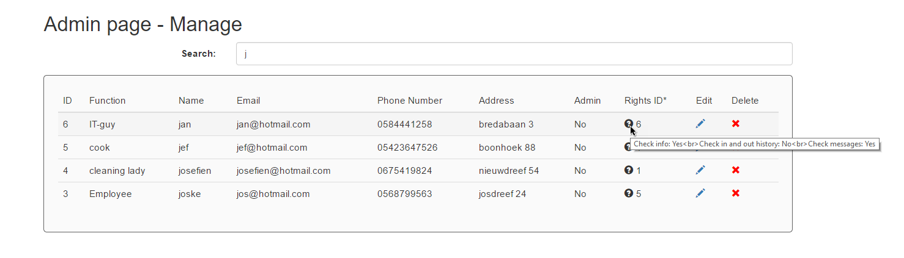

Bug: bij search admin panel worden rights niet via popup weergegeven.

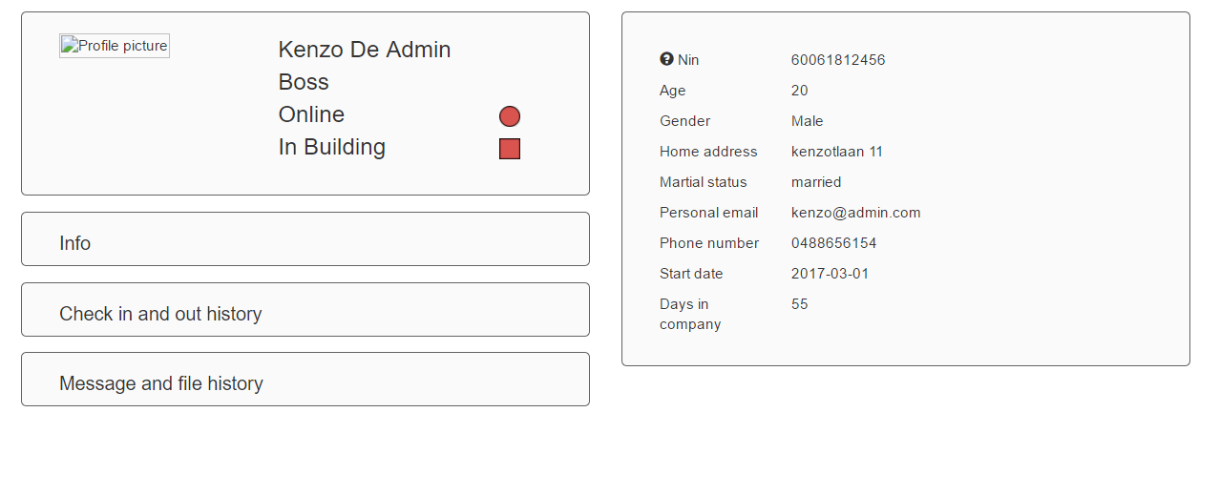

Bug: Colleague info page geen profielfoto.